# Feudalisme

**Opgave 1: Arbejdsspørgsmål til lektien:**

1. Tegn en model over de forskellige grupper i samfundet i et feudalt system (jeg kan anbefale en klassisk trekant!)
2. Hvilke tjenester udvekslede henholdsvis
   * Fæstebonde og herremand:
   * Vasal og konge:
3. Hvorfor opstår det feudale system? Tænk også tilbage på lektien fra sidste time



**Opgave 2: Styrker og svagheder ved det feudale system**

Læs nu kildeuddrag 5 og 6 og sammenfat på baggrund af de to kilder, hvad der holder sammen på vasalbåndet.  
Hvad gør man for at styrke lenseden? Vurder om det er effektive redskaber til at holde styr på vasallerne.

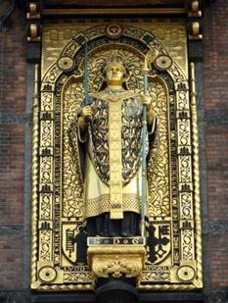

Bonusspørgsmål: Hvorfor er gejstlige lensherrer (altså kirkens mænd) ofte at foretrække for kongerne?

Det kunne eksempelvis være Biskop Absalon, som I ser her.